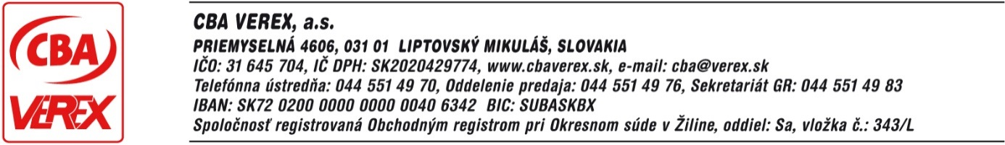

CENNÍK REGULOVANEJ DODÁVKY ELEKTRINY PRE MALÉ PODNIKY
PLATNÝ od 1.1.2022
Ceny za dodávku elektriny uvedené v tomto cenníku sú schválené rozhodnutím ÚRSO č. 0008/2022/E zo dňa 02.12.2021 a sú určené pre odberné miesta malého podniku so súhrnnou ročnou spotrebou elektriny najviac 30 000 kWh, ktorému dodáva elektrinu spoločnosť CBA VEREX, a.s..
ŠTRUKTÚRA SADZIEB
Sadzba | Charakteristika sadzby
DMP1 | Jednopásmová sadzba s nižšou spotrebou elektriny
DMP2 | Jednopásmová sadzba so strednou spotrebou elektriny
DMP3 | Jednopásmová sadzba s vyššou spotrebou elektriny
DMP4 | Dvojpásmová sadzba s nižšou spotrebou elektriny s dobou platnosti NT minimálne 8 hodín denne
DMP5 | Dvojpásmová sadzba so strednou spotrebou elektriny s dobou platnosti NT minimálne 8 hodín denne
DMP6 | Dvojpásmová sadzba s vyššou spotrebou elektriny s dobou platnosti NT minimálne 8 hodín denne
DMP7 | Dvojpásmová sadzba vhodná pre odberateľov elektriny, ktorí využívajú elektrické priamovýhrevné spotrebiče. Doba platnosti NT je minimálne 20 hodín denne s blokovaním priamo výhrevných elektrických spotrebičov v čase vysokého pásma.
DMP8 | Dvojpásmová sadzba určená pre odberateľov elektriny, ktorí využívajú tepelné čerpadlo. Doba platnosti NT je minimálne 20 hodín denne s blokovaním výhrevných elektrických spotrebičov v čase vysokého pásma.
VT – vysoké pásmo (vysoká tarifa), NT – nízke pásmo (nízka tarifa)

CENY SADZIEB
Sadzba | Mesačná platba OM/mesiac |  | VT |  | NT
 | EUR bez DPH | EUR s DPH | EUR bez DPH | EUR s DPH | EUR bez DPH | EUR s DPH
DMP1 | 0,7500 | 0,9000 | 0,0774670 | 0,0929604 | - | -
DMP2 | 0,7500 | 0,9000 | 0,0807088 | 0,0968505 | - | -
DMP3 | 0,7500 | 0,9000 | 0,0810975 | 0,0973170 | - | -
DMP4 | 0,7500 | 0,9000 | 0,0774184 | 0,0929020 | 0,0392383 | 0,0470859
DMP5 | 0,7500 | 0,9000 | 0,0844643 | 0,1013571 | 0,0584602 | 0,0701522
DMP6 | 0,7500 | 0,9000 | 0,0774184 | 0,0929020 | 0,0385441 | 0,0462529
DMP7 | 0,7500 | 0,9000 | 0,0844227 | 0,1013072 | 0,0567664 | 0,0681196
DMP8 | 0,7500 | 0,9000 | 0,0774184 | 0,0929020 | 0,0385510 | 0,0462612
Ceny VT a NT sú uvádzané v EUR/kWh.

Ceny elektriny nezahŕňajú poplatky za distribúciu a prenos elektriny, ostatné regulované poplatky, spotrebnú daň a odvod do Národného jadrového fondu.

